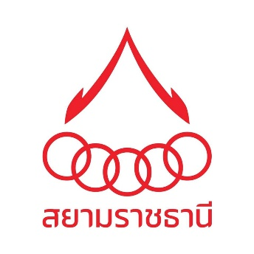


กรมพัฒนาฝีมือแรงงาน กระทรวงแรงงาน
Department of Skill Development, Ministry of Labour

ร่วมกับ
บริษัท สยามราชธานี จำกัด (มหาชน)
Siamrajathanee PCL.
ให้วุฒิบัตรฉบับนี้ไว้เพื่อแสดงว่า
This is to certify that

นาย.......

Mr..........

ได้สำเร็จหลักสูตรการฝึกยกระดับฝีมือ สาขา ผู้ขับขี่รถยนต์ปลอดภัยมืออาชีพ ระดับ 1 จำนวน 6 ชั่วโมง
Has Completed the Upgrading Training Course in Professional Driver Level 1 Total 6 hours
วันที่ 25 พฤศจิกายน พ.ศ. 2562
Date 25 November 2019

ให้ไว้ ณ วันที่ 25 พฤศจิกายน พ.ศ. 2562
Given on 25 November 2019

(นายชัย มีเดชา) (นางสาวกัณธิมา แจ้งวันสุข)
Mr.Chai Medacha Ms.Kanthima Jangwansook

ผู้อำนวยการสถาบันพัฒนาฝีมือแรงงาน 1 สมุทรปราการ ผู้อำนวยการบริษัท สยามราชธานี จำกัด (มหาชน)
Director Director

หัวหน้าผู้ควบคุมการฝึกอบรม

เจ้าหน้าที่ผู้รับผิดชอบการฝึกอบรม
วิทยากร/ผู้ประสานงาน เลขทะเบียนวุฒิบัตร (No.) ……….………………………………………………………..…..…...….
เจ้าหน้าที่ทะเบียน (Registrar) …………………………………………….….…..…………..……

